CONVOCAÇÃO DE DISCENTES PARA APRESENTAÇÃO DE AÇÕES DE EXTENSÃO VOLTADAS AO PÚBLICO LGBTQIAPN+

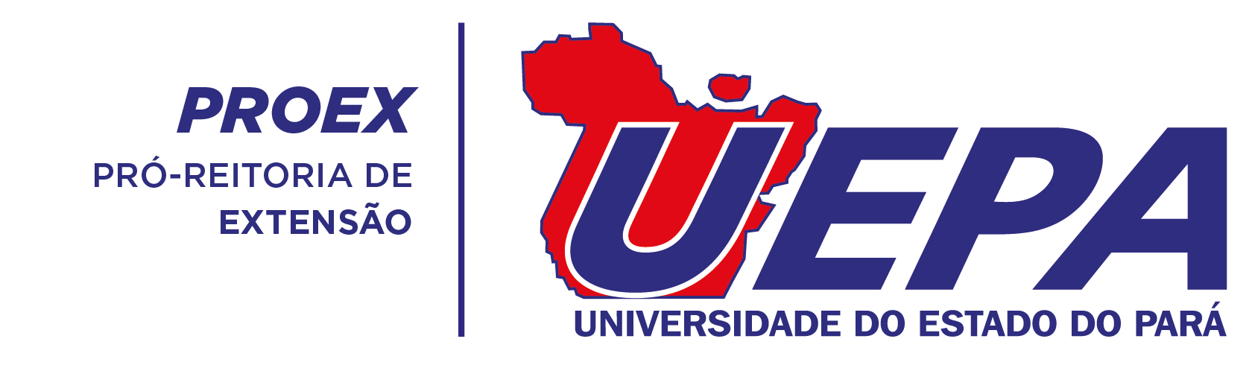

BELÉM-PA

TÍTULO DA AÇÃO:

INSTRUTOR/ORIENTADOR
Nome*: |  |  |  | Departamento*:
Centro que o Coordenador do Projeto pertence*:
CCSE ( ) CCBS ( ) CCNT ( )
Endereço Completo (Bairro, Cidade e CEP)*:
Data de Nascimento: | CPF*: |  | RG:
Celular*: |  | Telefone Residencial:
E-mail*:

2. BOLSISTA |  |  | CAMPUS/CENTRO |  | CURSO*
Nome*:
Nome da Mãe:
Endereço Completo (Bairro, Cidade e CEP) *:
Data de Nascimento: | CPF*: |  |  | RG:
Conta Corrente*: | Agência*: |  |  | Nome do Banco*:
Celular*: |  | Telefone Residencial:
E-mail*:

2. BOLSISTA |  |  | CAMPUS/CENTRO |  | CURSO*
Nome*:
Nome da Mãe:
Endereço Completo (Bairro, Cidade e CEP) *:
Data de Nascimento: | CPF*: |  |  | RG:
Conta Corrente*: | Agência*: |  |  | Nome do Banco*:
Celular*: |  | Telefone Residencial:
E-mail*:

1 . VOLUNTÁRIO |  |  |  | CURSO*
Nome*:
Nome da Mãe:
Endereço Completo (Bairro, Cidade e CEP) *:
Data de Nascimento: | CPF*: |  | RG:
Celular*: |  | Telefone Residencial:
E-mail*:

LOCAL/MUNICÍPIO DE EXECUÇÃO:
PERÍODO DE EXECUÇÃO:
PUBLICO ALVO:
CARGA HORÁRIA:

RESUMO DA PROPOSTA*

OBJETIVOS
GERAL:
ESPECÍFICOS:

JUSTIFICATIVA

METODOLOGIA

RESULTADOS ESPERADOS

ANEXAR TERMO DE RESPONSABILIDADE DEVIDAMENTE ASSINADO PELO INSTRUTOR/ORIENTADOR

